МИНИСТЕРСТВО НАУКИ И ВЫСШЕГО ОБРАЗОВАНИЯ
РОССИЙСКОЙ ФЕДЕРАЦИИ
ФЕДЕРАЛЬНОЕ ГОСУДАРСТВЕННОЕ АВТОНОМНОЕ ОБРАЗОВАТЕЛЬНОЕ УЧРЕЖДЕНИЕ ВЫСШЕГО ОБРАЗОВАНИЯ
ПЕРМСКИЙ НАЦИОНАЛЬНЫЙ ИССЛЕДОВАТЕЛЬСКИЙ
ПОЛИТЕХНИЧЕСКИЙ УНИВЕРСИТЕТ

Кафедра информационные технологии и автоматизированные системы

Дисциплина Информатика
Наследование

Выполнил студент ИВТ-22-2б:
Токмаков Герман Максимович
_________________________

Проверил доцент кафедры ИТАС:
Полякова Ольга Андреевна
_________________________

Пермь, 2023
Постановка задачи

Определить пользовательский класс.

Определить в классе следующие конструкторы: без параметров, с параметрами, копирования.

Определить в классе деструктор.

Определить в классе компоненты-функции для просмотра и установки полей данных (селекторы и модификаторы).

Перегрузить операцию присваивания.

Перегрузить операции ввода и вывода объектов с помощью потоков.

Определить производный класс.

Написать программу, в которой продемонстрировать создание объектов и работу всех перегруженных операций.

Реализовать функции, получающие и возвращающие объект базового класса.

Продемонстрировать принцип подстановки.

Задание
- Класс Person
- Поля имя — string, возраст — int
- Определить геттеры и сеттеры
- Создать производный класс Student
- Поля предмет — string, возраст — int

Диаграмма классов
Ниже представлена UML-диаграмма классов.
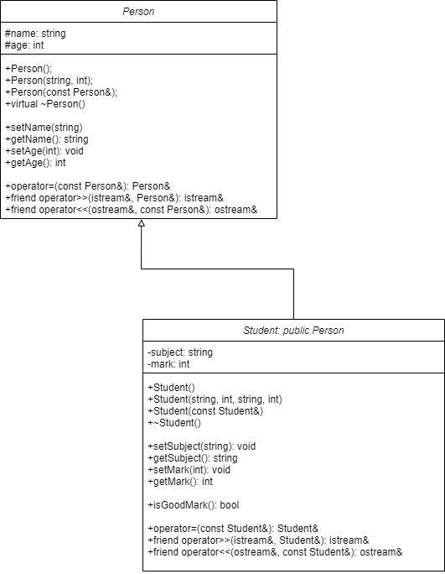
Программный код
Файл Student.cpp:
#include "Person.h"
#include "Student.h"

///--------------------Student----------------///

Student::Student() : Person::Person() {
subject = "";
mark = 0;
}
Student::Student(string name, int age, string subject, int mark) : Person(name, age) {
this->subject = subject;
this->mark = mark;
}
Student::Student(const Student& p) {
name = p.name;
age = p.age;
subject = p.subject;
mark = p.mark;
}
Student::~Student() {}

void Student::setSubject(string subject) {
this->subject = subject;
}

string Student::getSubject() {
return subject;
}

void Student::setMark(int mark) {
this->mark = mark;
}

int Student::getMark() {
return mark;
}

bool Student::isGoodMark() {
if (mark > 3) return true;
else return false;
}

Student& Student::operator=(const Student& ptr) {
if (&ptr == this) return *this;
this->name = ptr.name;
this->age = ptr.age;
this->subject = ptr.subject;
this->mark = ptr.mark;
return *this;
}

istream& operator>>(istream& in, Student& ptr) {
cout << "name:? " << endl; in >> ptr.name;
cout << "age:?" << endl; in >> ptr.age;
cout << "subject:?" << endl; in >> ptr.subject;
cout << "mark:?" << endl; in >> ptr.mark;
return in;
}

ostream& operator<<(ostream& out, const Student& p) {
return out << "name: " << p.name << " age: " << p.age << "\n" <<
"subject: " << p.subject << " mark: " << p.mark << endl;
}

///--------------------Student----------------///
Файл Person.cpp:
#include "Person.h"
#include "Student.h"

///--------------------Person----------------///

Person::Person() {
name = "";
age = 0;
}
Person::Person(string name, int age) {
this->name = name;
this->age = age;
}
Person::Person(const Person& p) {
name = p.name;
age = p.age;
}
Person::~Person() {}

void Person::setName(string name) {
this->name = name;
}
string Person::getName() {
return name;
}
void Person::setAge(int age) {
this->age = age;
}
int Person::getAge() {
return age;
}

Person& Person::operator=(const Person& p) {
if (this == &p) return *this;
name = p.name;
age = p.age;
return *this;
}
ostream& operator<<(ostream& out, const Person& p) {
return out << "name: " << p.name << " age: " << p.age;
}
istream& operator>>(istream& in, Person& p) {
cout << "name:? " << endl; in >> p.name;
cout << "age:?" << endl; in >> p.age;
return in;
}

///--------------------Person----------------///
Файл Student.h:
#pragma once
#include "Person.h"

class Student : public Person {
string subject;
int mark;

public:
Student();
Student(string, int, string, int);
Student(const Student&);
~Student();

void setSubject(string);
string getSubject();
void setMark(int);
int getMark();

bool isGoodMark();

Student& operator=(const Student&);
friend istream& operator>>(istream&, Student&);
friend ostream& operator<<(ostream&, const Student&);
};
Файл Person.h:
#pragma once
#include <iostream>
#include <string>
using namespace std;

class Person{
protected:
string name;
int age;
public:
Person();
Person(string, int);
Person(const Person&);
virtual ~Person(); //объявление виртуальным для гарантии выполнения деструктора производного класса

void setName(string);
string getName();
void setAge(int);
int getAge();

Person& operator=(const Person&);
friend istream& operator>>(istream&, Person&);
friend ostream& operator<<(ostream&, const Person&);
};

Файл main.cpp:
#include <iostream>
#include "Person.h"
#include "Student.h"

void interestingFunction(Person&);
Student secondInterestingFunction();

int main() {
Student a;
cin >> a;
cout << a;

Person a2;
cin >> a2;
cout << a2;
cout << endl;

interestingFunction(a);
a = secondInterestingFunction();
cout << endl;
cout << a;

return 0;
}

void interestingFunction(Person& person) {
person.setName("Torwalds");
cout << person;
}
Student secondInterestingFunction() {
Student student("Vasya", 19, "math", 4);
return student;
}

Вывод программы
Ниже представлен вывод программы на консоль.
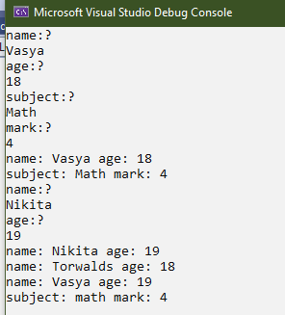
_

Контрольные вопросы
- Для чего используется механизм наследования?
Ответ: для создания производных классов на основе данных. Используется для расширения функционала базового класса, а также для избежания дублирования кода.
- Каким образом наследуются компоненты класса, описанные со спецификатором public?
Ответ: Если указывается public при наследовании, то public, если private – private, если protected - protected
- Каким образом наследуются компоненты класса, описанные со спецификатором private?
Ответ: Никаким образом
- Каким образом наследуются компоненты класса, описанные со спецификатором protected?
Ответ: Если указывается public при наследовании, то protected, если private – private, если protected - protected
- Каким образом описывается производный класс?
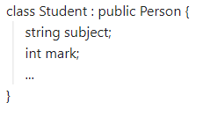
Ответ: имя класса: спецификатор доступа, имя базового класса {…}

- Наследуются ли конструкторы?
Ответ: нет, но вызываются при создании экземпляра производного класса
- Наследуются ли деструкторы?
Ответ: нет, но вызываются при создании экземпляра производного класса
- В каком порядке конструируются объекты производных классов?
Ответ: сначала конструируется базовый класс, затем производный класс.
- В каком порядке уничтожаются объекты производных классов?
Ответ: в обратном порядке: от производных к базовомму
- Что представляют собой виртуальные функции и механизм позднего связывания?
Ответ: Виртуальные функции — функции, которые можно переопределять в производных классах. Механизм позднего связывания представляет собой формирование кода на этапе выполнения. При этом вызов метода происходит на основании типа объекта, а не на основании ссылки на базовый класс.
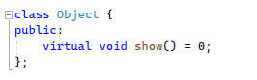
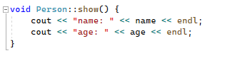
- Могут ли быть виртуальными конструкторы? Деструкторы?
Ответ: конструктор виртуальным быть не может. Деструктор виртуальным быть может, так это гарантирует вызов деструктора базового класса.
- Наследуется ли спецификатор virtual?
Ответ: Да
- Какое отношение устанавливает между классами открытое наследование?
Ответ: ЯВЛЯЕТСЯ
- Какое отношение устанавливает между классами закрытое наследование?
Ответ: РЕАЛИЗУЕТ
- В чем заключается принцип подстановки?
Ответ: в использовании объектов производных классов по ссылке на объект базового класса
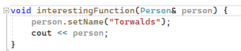

16. Имеется иерархия классов:
class Student
{
int age;
public:
string name;
};
class Employee : public Student
{
protected:
string post;
};
class Teacher : public Employee
{
protected: int stage;
};
Teacher x;
Какие компонентные данные будет иметь объект х?
Ответ: объект x будет иметь компоненты данных age, name, post и stage.

17. Для классов Student, Employee и Teacher написать конструкторы без параметров.
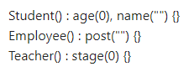
_
18. Для классов Student, Employee и Teacher написать конструкторы с параметрами.
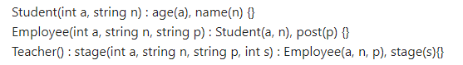

_

19. Для классов Student, Employee и Teacher написать конструкторы копирования.
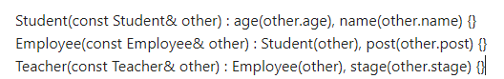
20. Для классов Student, Employee и Teacher определить операцию присваивания.
